千葉県鉱工業指数月報（平成26年7月分）
平成22年（2010年）基準

鉱工業指数の状況
項目 | 季節調整済指数  平成26年 6月 | 季節調整済指数  平成26年 7月 | 季節調整済指数  前月比  （％） | 原指数  平成25年7月 | 原指数  平成26年7月 | 原指数  前年同月比  （％）
生産指数 | 91.9 | 99.5 | 8.3 | 98.9 | 103.7 | 4.9
出荷指数 | 93.3 | 96.8 | 3.8 | 95.8 | 99.7 | 4.1
在庫指数 | 102.2 | 101.3 | △0.9 | 104.1 | 101.5 | △2.5
在庫率指数 | 130.9 | 106.9 | △18.3 | 107.2 | 104.2 | △2.8

概況(季節調整済指数)
1.生産指数は、99.5で前月比8.3％と4か月ぶりの上昇となりました。
業種別にみると、はん用機械工業、輸送機械工業等が上昇し、電気・情報通信機械工業、電子部品・デバイス工業等が低下しました。
2.出荷指数は、96.8で前月比3.8％と4か月ぶりの上昇となりました。
業種別にみると、輸送機械工業、はん用機械工業等が上昇し、電気・情報通信機械工業、電子部品・デバイス工業等が低下しました。
3.在庫指数は、101.3で前月比△0.9％と2か月連続の低下となりました。
業種別にみると、電気・情報通信機械工業、生産用機械工業等が上昇し、繊維工業、化学工業等が低下しました。

鉱工業指数の推移(季節調整済指数)
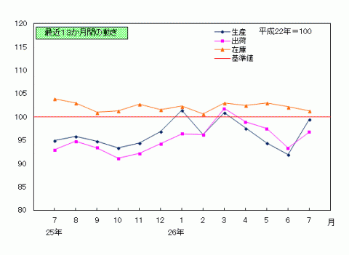
年月 | 平成25年 7月 | 平成25年 8月 | 平成25年 9月 | 平成25年10月 | 平成25年11月 | 平成25年12月 | 平成26年 1月 | 平成26年 2月 | 平成26年 3月 | 平成26年 4月 | 平成26年 5月 | 平成26年 6月 | 平成26年 7月 | 前月比（％）
生産指数 | 94.9 | 95.8 | 94.8 | 93.4 | 94.4 | 96.9 | 101.4 | 96.2 | 100.9 | 97.6 | 94.4 | 91.9 | 99.5 | 8.3
出荷指数 | 93.0 | 94.8 | 93.4 | 91.1 | 92.2 | 94.3 | 96.4 | 96.2 | 101.8 | 98.9 | 97.5 | 93.3 | 96.8 | 3.8
在庫指数 | 103.9 | 103.0 | 101.0 | 101.3 | 102.8 | 101.6 | 102.3 | 100.7 | 103.0 | 102.5 | 103.0 | 102.2 | 101.3 | △0.9
在庫率指数 | 110.0 | 114.0 | 107.4 | 111.8 | 110.3 | 105.3 | 109.3 | 106.8 | 105.6 | 105.7 | 113.0 | 130.9 | 106.9 | △18.3

業種別動向
項目 | 上昇した業種 | 増加率 | 上昇した品目 | 低下した業種 | 減少率 | 低下した品目
生産指数 | はん用機械工業 | 234.5 | 圧縮機 | 電気・情報通信機械工業 | △10.9 | 医用X線装置
生産  指数 | 輸送機械工業 | 60.0 | 鋼船 | 電子部品・デバイス工業 | △8.1 | アクティブ型液晶素子（中・小型）
生産  指数 | 鉄鋼業 | 14.1 | 鋳鉄管 | 業務用機械工業 | △7.0 | 医療用品
出荷指数 | 輸送機械工業 | 520.3 | 鋼船 | 電気・情報通信機械工業 | △15.9 | 医用X線装置
出荷  指数 | はん用機械工業 | 96.3 | 圧縮機 | 電子部品・デバイス工業 | △15.9 | アクティブ型液晶素子（中・小型）
出荷  指数 | 繊維工業 | 19.7 | 織物製外衣 | 業務用機械工業 | △12.5 | 医療用品
在庫指数 | 電気・情報通信機械工業 | 21.0 | 標準三相誘導電動機 | 繊維工業 | △5.5 | 不織布
在庫  指数 | 生産用機械工業 | 9.6 | 数値制御旋盤 | 化学工業 | △3.2 | フェノール
在庫  指数 | はん用機械工業 | 6.8 | ポンプ | 業務用機械工業 | △2.0 | 医療用機械器具
（注）業種は増減率の大きいもの、数値は前月比（％）、品目は寄与率の大きいもの

品目別動向
項目 | 上昇した品目 | 上昇した業種 | 低下した品目 | 低下した業種
生産指数 | 圧縮機 | はん用機械工業 | 医薬品 | 化学工業
生産指数 | 一般用蒸気タービン | はん用機械工業 | フェノール | 化学工業
生産指数 | 鋳鉄管 | 鉄鋼業 | アクティブ型液晶素子（中・小型） | 電子部品・デバイス工業
出荷指数 | 鋼船 | 輸送機械工業 | 銑鉄 | 鉄鋼業
出荷指数 | 圧縮機 | はん用機械工業 | 医薬品 | 化学工業
出荷  指数 | 一般用蒸気タービン | はん用機械工業 | アクティブ型液晶素子（中・小型） | 電子部品・デバイス工業
在庫指数 | 特殊鋼鋼管 | 鉄鋼業 | フェノール | 化学工業
在庫指数 | 柔軟仕上げ剤 | 化学工業 | 鋼半製品 | 鉄鋼業
在庫指数 | 鋳鉄管 | 鉄鋼業 | ナフサ | 石油・石炭製品工業
（注）品目は寄与率の大きいもの

業種別生産の前月比・前年同月比
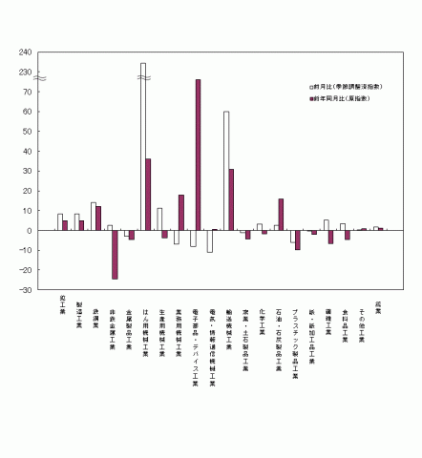

生産・在庫の前年同月比（原指数）
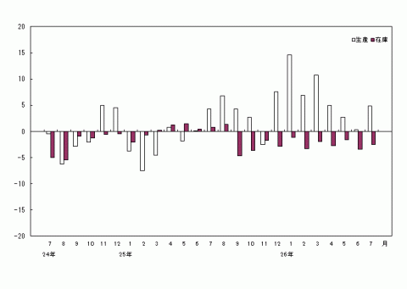

財別出荷の前月比・前年同月比
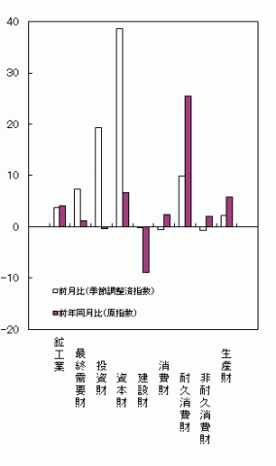

主要業種の生産（季節調整済指数）
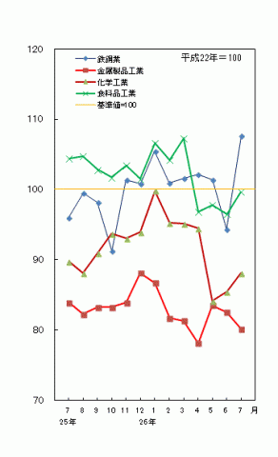
《今月分の注意点》
※平成25年以前の数値は年間補正値です。
※平成26年1月から3月の数値は、年間補正に伴い再計算した数値です。
※平成26年の数値は、推計値を含む速報値であり、後日公表する数値と相違することがあります。

